# Redis简介

## 什么是Redis

1. Redis是用C语言开发的一款开源的、高性能的键值对存储数据库。
2. 为了适应不同场景下的存储需求，它提供了多种键值数据类型。到目前为止，Redis支持的键值数据类型有字符串、列表、有序集合、散列及集合等。

## Redis的特性

1. 支持多种计算机编程语言；

如Java、C等。

1. 具有丰富的数据类型；

如String、List、Set、Hash、Sorted Set等

1. 支持多种数据结构；

如哈希、集合、位图（多用于活跃用户数等的统计）、HyperLogLog（超小内存唯一值计数，由于只有12kb，因为是由一定误差范围的）、GEO（地理信息定位）

1. 读写速度快，性能高；

官方给出的数据是读110000次/s，写810000次/s，之所以有这么块的读/写速度，是因为这些数据都是存储在内存中的。

1. 支持持久化；

Redis的持久化也就是备份数据，它每隔一段时间就会将内存中的数据保存在磁盘中，在重启的时候会再次加载到内部内存中，从而实现数据持久化。

1. 简单且功能强大；

如利用Redis可以实现消息订阅发布、Lua脚本、数据库事务、Pipeline（管道，即当指令达到一定数量后，客户端才会执行）。同时Redis是单线程的，他不依赖外部库，它的所有操作都是原子性的，使用简单。

1. 实现高可用主从复制，主节点做数据副本；
2. 实现分布式集群和高可用；

Redis Cluster支持分布式，进而可以实现分布式集群；Redis Sentinel支持高可用。

## Redis的使用场景

Redis是一款功能强大的数据库，在实际应用中，不管是架构的网站或系统，我们都可以将Redis引入项目。

1. 做缓存。

这是Redis使用最多的场景，Redis能够替代Memcached；使用Redis，不需要每次都重新生成数据，而且它的缓存速度和查询速度比较快，使用也比较方便。比如，实现数据查询、缓存新闻消息内容、缓存商品或购物车。

1. 做计数器应用。

Redis的命令具有原子性，它提供了INCR、DECR、GETSET、INCRBY等相关命令来构建计数器系统。可以使用Redis来记录一个热门帖子的转发数、评论数。通过Redis的原子递增，可以实现在任何时候封装一个IP地址等。

1. 实现消息队列系统。

Redis运行稳定，速度快，支持模式匹配，也可以实现消息订阅发布。Redis还有阻塞队列的命令能够让一个程序在执行是被另一个程序添加到队列中。比如，实现秒杀、抢购等。

1. 做实时系统、消息系统。

可以利用Redis的set功能做实时系统，来查看某个用户是否进行了某项操作，对其行为进行统计对比。也可以利用Redis的Pub/Sub构建消息系统，如在线聊天系统。

1. 实现排行榜应用。

排行榜的实现利用了Redis的有序集合。比如，对上百万个用户的排名，采用其他数据来实现是非常困难的，而利用Redis的ZADD、ZREVRANGE、ZRANK等命令可以轻松实现排名并获取排名的用户。

1. 做数据过期处理。

我们可以将sorted set的score值设置成过期时间的时间戳，然后通过过期时间排序，找出过期的数据进行删除。可以采用过期属性来确认一个关键字在什么时候应该被删除。也可以利用UNIX时间作为关键字，将列表按时间排序。对currenttime和timeto_live进行检索，查询出过期的数据，进而删除。

1. 做大型社交网络。

任何架构的系统或网站都可以与Redis很好地结合，同样，采用Redis可以很好地与社交网络相结合，如新浪微博、Twitter等。比如，我们在使用QQ时，进行实时聊天就需要Redis的支持；又如，我们在浏览微博时，实现信息的刷新、浏览查看等也需要Redis的支持。

1. 分布式集群架构中的session分离。

采用分布式集群部署，可以满足一个Web应用系统被大规模访问的需要。而要实现分布式集群部署，就要解决session统一的问题。通常以采用Redis来实现session共享机制，已达到session统一的目的。

可以看出，Redis的应用是非常广泛，而且在实际使用中是非常有价值的。可以采用Redis做新闻消息系统、广告系统，来实时向众多用户推送各种信息，实现显示最新的项目列表，统计网站的在线人数、帖子转发次数，实现游戏排名及相关排名等。

# Redis环境的搭建

Redis支持跨平台，可以在Window系统上安装，也可以在Linux系统上安装。在这里只针对在Window系统上搭建Redis环境进行笔记。

## 下载安装包

Redis相关安装包的下载地址：

[**https://github.com/MicrosoftArchive/redis/releases**](https://github.com/MicrosoftArchive/redis/releases)

Redis支持32位和64位，所以需根据实际情况下载相应位数的安装包。

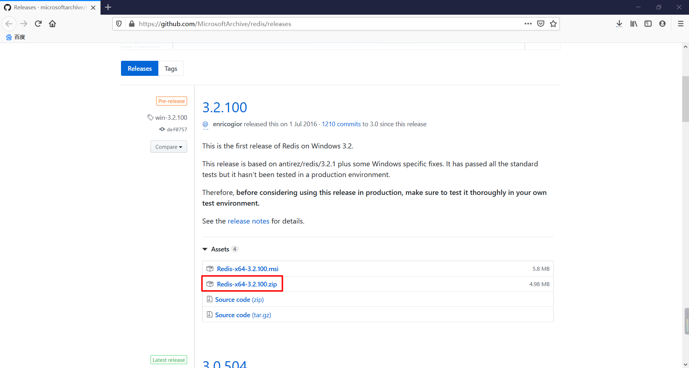

## 搭建环境

直接将下载好的安装包进行解压，放在计算机中指定的位置，即表示安装。

## 安装目录结果

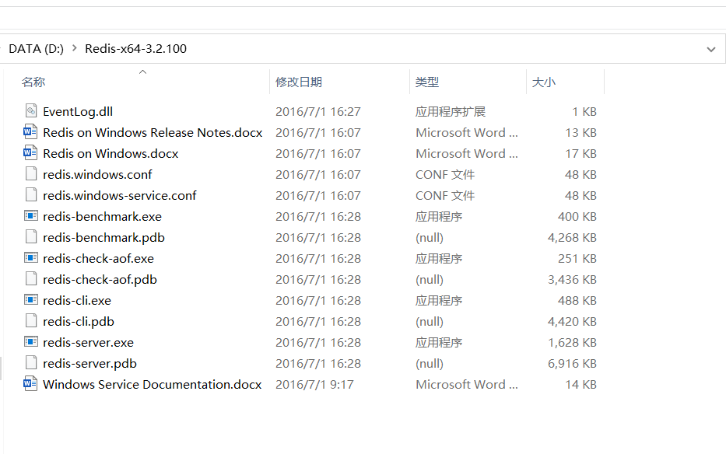

·**redis.windows.conf**：Redis的配置文件；

·**redis.benchmark.exe**：Redis的压测工具；

·**redis.check-aof.exe**：Redis的AOF文件校验、修复工具；

·**redis.check-dump.exe**：Redis的RDB文件校验、修复工具；

·**redis-cli.exe**：启动客户端的执行程序；

·**redis-server.exe**：启动服务器端的执行程序；

## 测试环境

1. 启动服务端：打开命令行，进入Redis安装目录。输入“**redis-server.exe redis.windows.conf**”。出现如下界面：

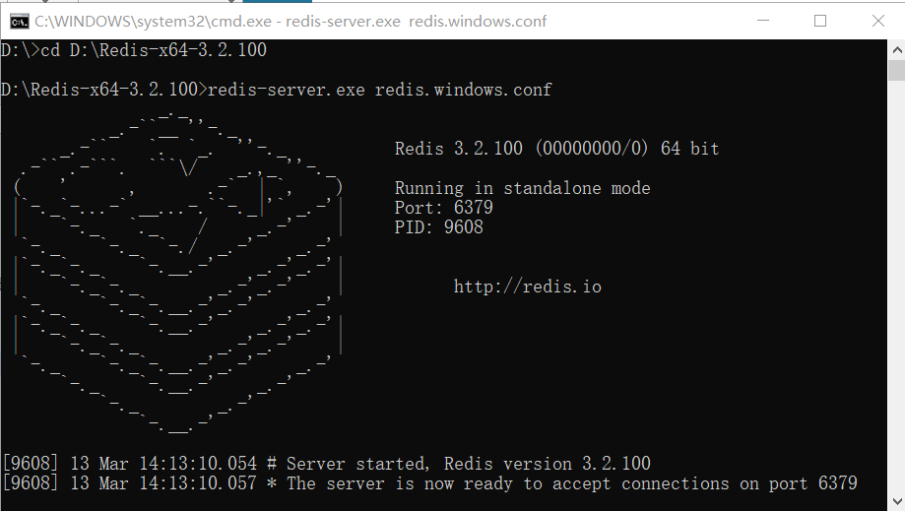

可以看出Redis默认的端口号为6379（可以在Redis配置文件中修改）。

1. 启动客户端：接着再启动一个命令行（前面打开的命令行窗口不能关掉，因为那是服务端），进入Redis安装目录，输入命令“**redis-cli.exe -h 127.0.0.1 -p 6379**”并回车。如下：

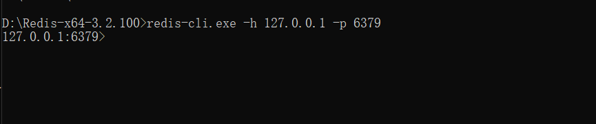

1. 通过“set name zhangsan”命令设置一个键值对，然后通过“get name”取出该键值对中值。如下：

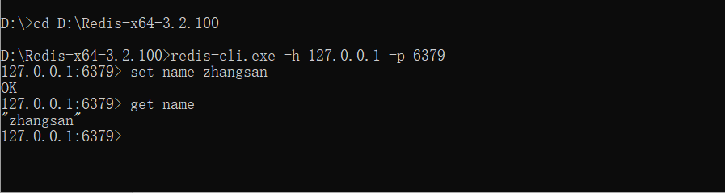

如果操作成功，则表示环境搭建成功。

# Redis客户端

## 命令行客户端

Redis的命令行客户端redis-cli是Redis自带的基于命令行的客户端，用于与服务端进行交互，在该客户端上执行Redis的各种命令。

使用Redis命令行客户端首先要启动它，启动Redis命令行客户端有3种命令：

**·redis-cli（不指定启动端口）**

**·redis-cli -p 6379（指定启动端口）**

**·redis-cli -h 127.0.0.1 -p 6379（指定IP地址和启动端口）**

使用这些命令需要进入到Redis安装目录，除了这种方式，还可以进入到Redis安装目录，执行**redis-cli.exe**文件打开客户端。

## 可视化客户端

Redis的可视化客户端也称远程客户端，它可以连接远程Redis数据库进行操作。学习Redis不能没有可视化工具的辅助。在这里介绍两款Redis可视化工具。

1. Redis Desktop Manager

Redis Desktop Manager（RDM）下载地址：

<https://redisdesktop.com/download>

1. TreeSoft数据库管理系统TreeDMS

TreeDMS是一款采用Java开发并基于Web的Redis、Memcached可视化客户端工具，它的功能包括对数据库进行管理、维护，数据库状态监控，NoSQL数据库的展示，库表的展示，添加、修改、删除数据，数据备份、还原，在线数据源配置，SQL语法帮助等。下载地址：

<https://www.treesoft.cn/dms.html>

这些可视化客户端是收费的。

## 编程客户端

Redis将数据以键值对的形式存储在服务器上。各类计算机语言（Java、Python等）为了读取Redis的键值对中的值，就需要一套代码程序，专门去连接Redis服务器；这套程序就像驱动程序一样，我们使用它提供的相关API就能访问服务器上的Redis并对它进行各种操作。

Java要想操作Redis，有两种客户端可以使用：

1. Jedis

Jedis是一个小而健全的Redis客户端，Java借助Jedis客户端能够实现对Redis的各种操作。推荐使用。

·Jedis是开源的，源代码地址：<http://github.com/xetorthio/jedis>

·Jedis的API文档地址：<http://xetorthio.github.io/jedis/>

1. Lettuce

Lettuce是一个可伸缩、线程安全的Redis客户端，多个线程可以共享同一个redisConnection；它利用优秀的Netty NIO框架来高效管理Redis的多个连接。它也是开源的，源代码代码地址如下：

<https://github.com/lettuce-io/lettuce-core>

# Redis服务的启动

在使用Redis数据之前，需要先启动Redis服务( redis-server.exe )（启动之后不能将其关闭），然后才能完成启动Redis客户端等操作。

启动Redis服务有3种方式，但你只需要掌握一种即可。

## 命令行启动

进入Redis安装目录，输入以下命令：

**redis-server.exe redis.windows.conf**

如下：

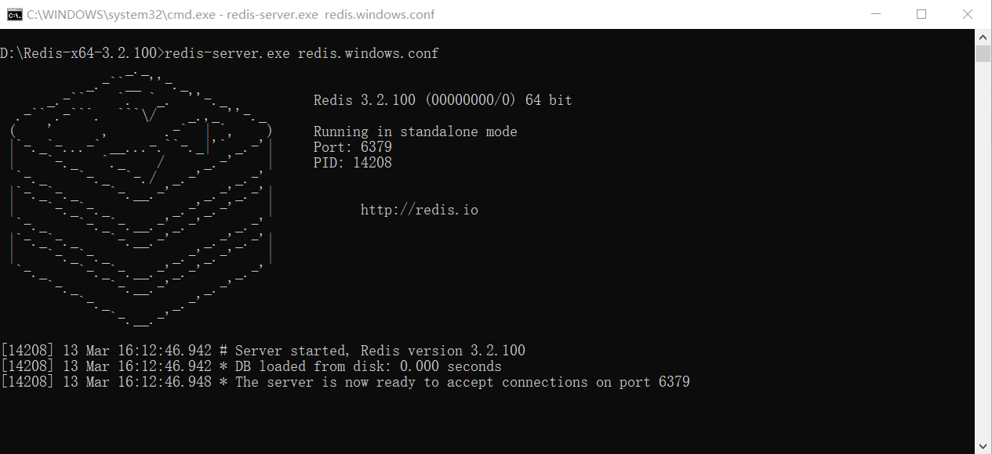

## 批处理文件启动

在命令行启动Redis服务每次都需要输入启动命令。这时，你可以将命令编写为以.bat结尾的批处理文件，以后每次想要启动Redis服务时，只需要双击此文件即可。其文件内容如下：

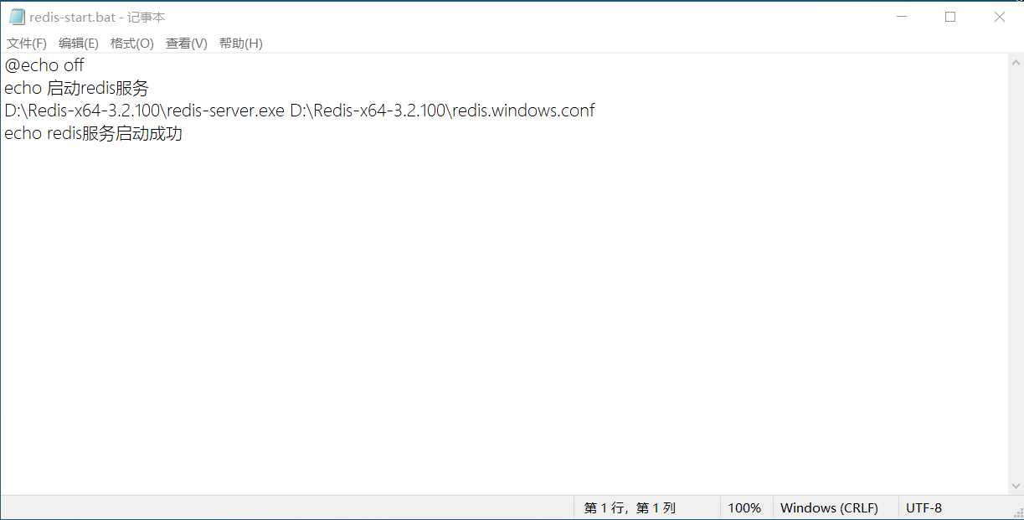

第4行是Redis安装目录中的reids-server.exe文件和redis.windows.conf文件的路径

## 执行文件启动

进入到Redis安装目录，执行**redis-server.exe**文件启动Redis服务端。